
PEMERINTAH PROVINSI PAPUA BARAT

BADAN KEPEGAWAIAN DAERAH
Jl. Brigjen Marinir Abraham O. Atururi, Komplek Perkantoran Gubernur, Arfai – ManokwarI Laman www.bkd.papuabaratprov.go.id

LAPORAN PELAKSANAAN KINERJA BULANAN SEPTEMBER 2025

Nama | : | Tatang Rustama, S.Kom
NIP | : | 19820827 201412 1 001
Pangkat/Golongan | : | Penata (III/c)
Jabatan | : | Penelaah Teknis Kebijakan
Atasan langsung / Pemberi Tugas
Nama | : | Muslimin Lambolo, A.Md. S.Sos
NIP | : | 197602172006051003
Pangkat/Golongan | : | Penata Tk.I ( III/d )
Jabatan | : | Kepala Sub Bidang Data dan Informasi

No. | Hari/Tgl | Uraian Tugas | Tempat | Hasil | keterangan | Paraf
 | 01/09/2025 | Pendampingan Peremajaan Data ASN | Kantor BKD | Sesuai ekspektasi | Perlu pendampingan kembali dengan OPD | Approved
 | 02/09/2025 | Mempersiapkan pengumuman Panitia Selter JPT PB | Kantor BKD
 | 03/09/2025 | Peremajaan SIASN BKN | Kantor BKD
 | 04/09/2025 | Peremajaan SIASN | Kantor BKD

BUKTI DOKUMEN

No. | Hari/Tgl | Bukti Visual
 | 01/08/2025 | 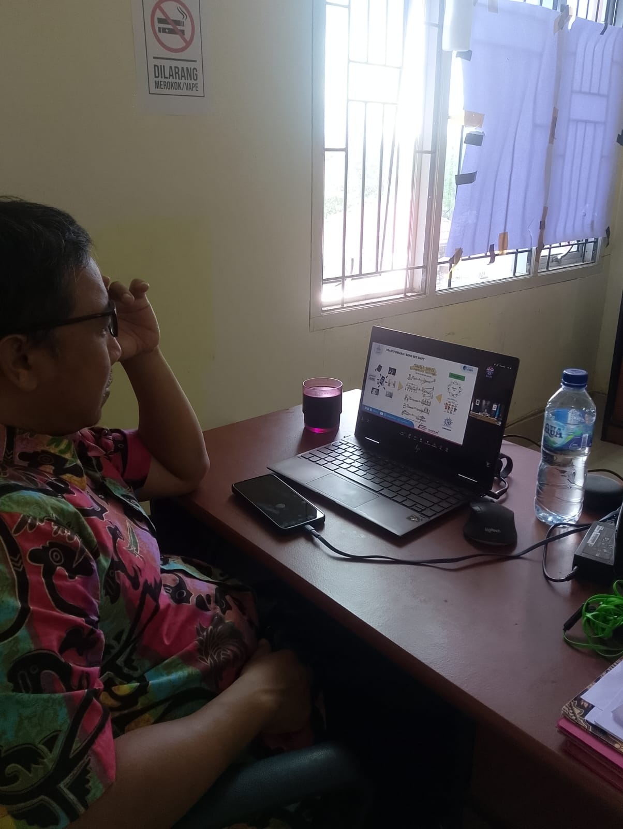
 | 09/09/2025 | 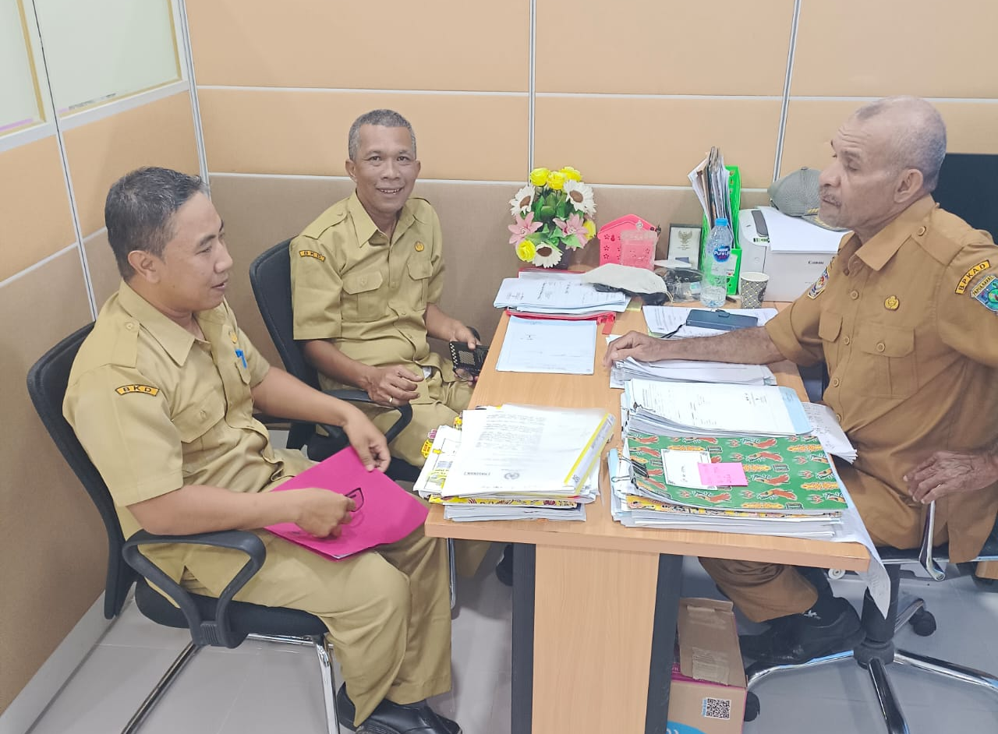
 | 15/09/2025 | 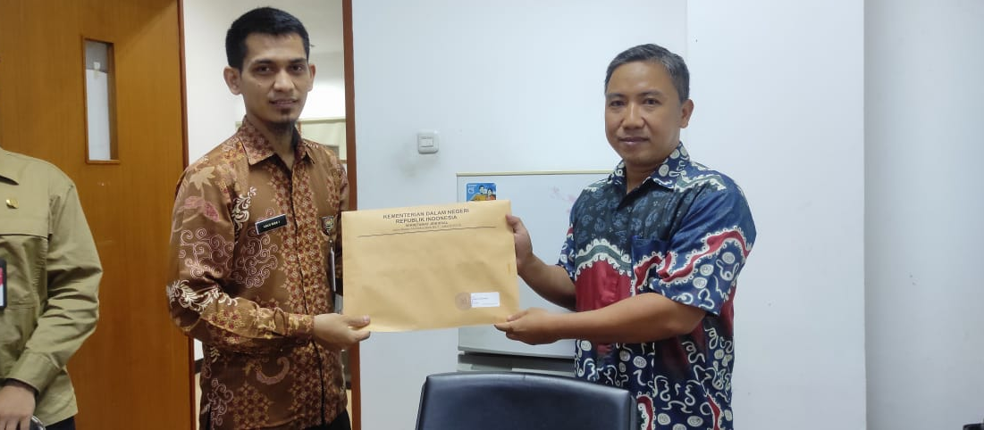
 | 22/09/2025 | 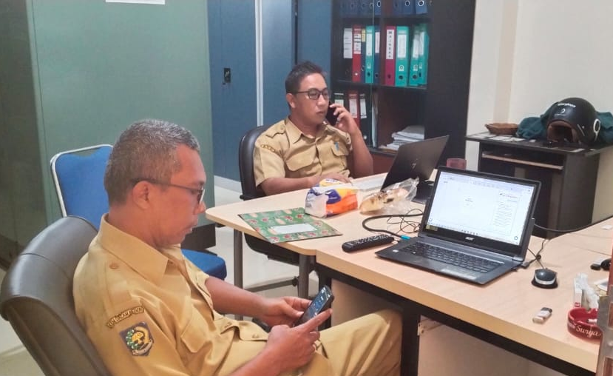
 | 23/09/2025 | 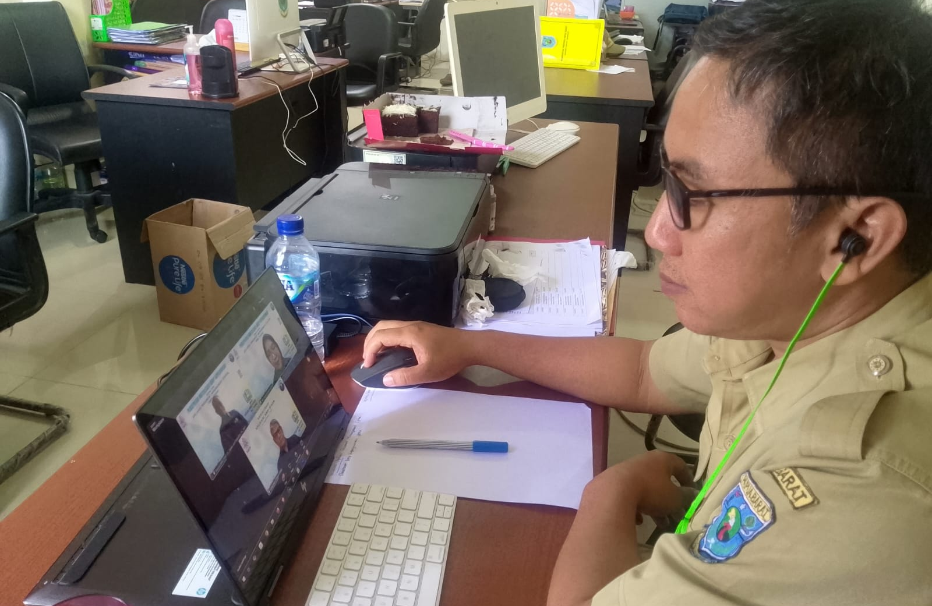
 | 26/09/2025 | 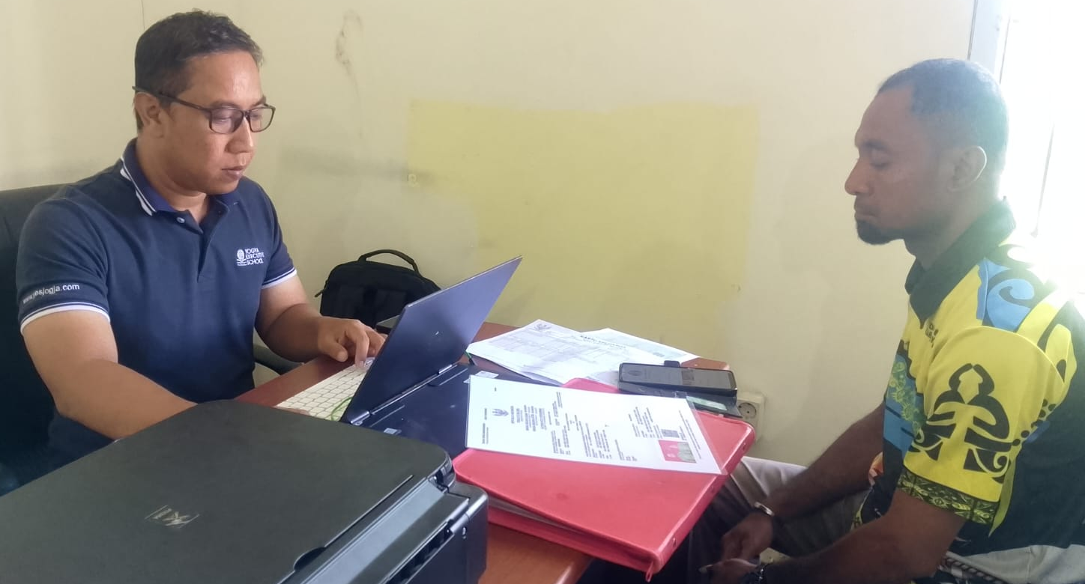
 | 29/09/2025 | 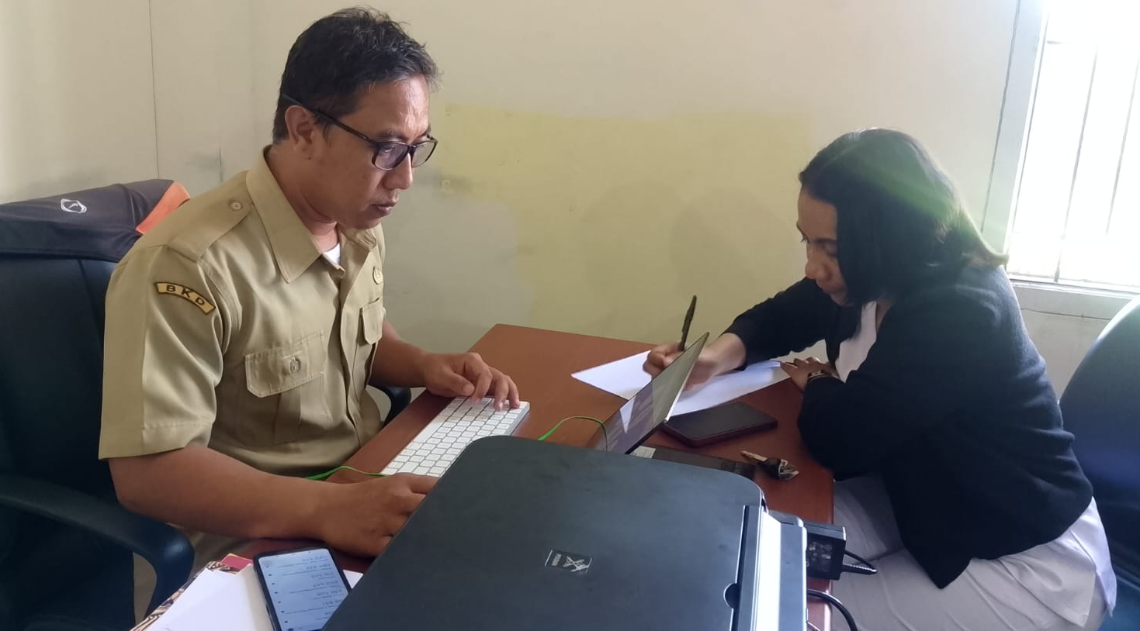

Mengetahui atas langsung,  Kepala Sub Bidang Data dan Informasi  {Qrcode}  Muslimin Lambolo, A.Md. S.Sos  NIP. 19750828 200701 1 026 |  | Dibuat oleh,  ttd  Tatang Rustama, S.Kom  NIP. 19820827 2014121001

